**Каржевич Адам Леонов (Karżewicz Adam)**

28 ноября 1802 г – крещение (НИАБ 937-4-32, лист 8, №44/1802-р).

**НИАБ 937-4-32:** Лист 8. **Метрическая запись №44/1802-р.**

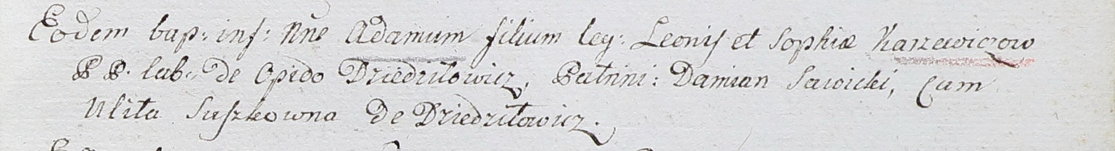

Дедиловичский костел Наисвятейшего Сердца Иисуса. 28 ноября 1802 года. Метрическая запись о крещении.

Karzewicz Adam – сын крестьян с деревни Дедиловичи.

Karzewicz Leon – отец.

Karzewiczowa Sophia – мать.

Sawicki Damian – крестный отец.

Suszkowna Ulita – крестная мать, с деревни Дедиловичи.

Linhart Hyacinthus – ксёндз.